БЕЗ ҺӘРВАКЫТ БЕРГӘ!..
БҮГЕНГЕ НОМЕРДА: “Балалар иҗаты” (2нче бит)
“Спорт илендә” (6нчы бит)
ЯШЬЛӘР

Тираж
30 экземпляр

КАЛАСЫ

№5
15нче

февраль
Чәршәмбе

Балалар һәм яшүсмерләр гәҗите http://vkontakte.ru/club30613368
ЯҢАЛЫКЛАР
КОТЛЫЙБЫЗ
БУ БИК КЫЗЫК
23нче гыйнвардан 28нче гыйнварга кадәр инглиз теле атнасы үтте.
6нчы февральдан 11нче февральга кадәр химия һәм биология атнасы үтте.
14нче февраль көнне мәктәптә Изге Вәли көненә багышланган “Йөрәктәге хисләр” акциясе үтте.
17нче февраль көнне мәктәптә Изге Вәли көненә багышланган ял кичәсе оештырыла.
Район күләмендә уздырылучы “Китап синең дустың! Сакла аны!” акциясе кысасында мәктәптә уку әсбаплары җыю волонтер отряды тарафыннан оештырылды. Иң күп китап тапшыручы -Илсур Габдуллин. Катнашкан укучыларга һәм аларның әти-әниләренә бик зур рәхмәт белдерәбез!
8нче февраль көнне Нәзирә апа мәктәп күләмендә Антифашистлар көненә багышланган чара уздырды.
11нче февраль көнне район этабында 6нчы класс өчен математикадан олимпиада булды. Катнаштылар: Р. Гатиятов, Ә. Валеев, И. Габдуллин – призёр булды.
Мәктәптә оборона-масса айлыгы бара. Укучыларыбыз шашка-шахмат, волейбол, теннис уеннарында һәм мылтыктан атуда катнашалар.
22нче февраль көнне мәктәптә аҗаган оештырылачак.
20нче февральдан 25нче февральга кадәр ОБЖ һәм физкультура атнасы үтәчәк.
Мәктәптә “Алтын кәлүш” премиясе оештырылды.

23нче февраль көнне Ватанны саклаучылар көне. Барлык мәктәп һәм “Яшьләр каласы” гәҗите коллективлары исеменнән безнең укытучыларыбыз Илшат абыйны, Дамир абыйны, Рафаэль абыйны, Нияз абыйны Ватанны саклаучылар көне белән котлыйбыз! Сезгә ныклы сәламәтлек, озын гомер, эшләрегездә уңышлар, балаларыгызның сәламәт һәм бәхетле булуын телибез!

Шулай ук, барлык мәктәп һәм “Яшьләр каласы” гәҗите коллективлары исеменнән безнең егетләребезне Ватан саклаучылар көне белән котлыйбыз! Сезнең сәламәт булуыгызны, һәрвакыт “5”ле билгесенә укуыгызны телибез! Һәрвакыт шундый ярдәмчел булыгыз!

Бекас кошы бик әйбәт камуфляж төсле икән. Аның очуы бик тиз һәм үзенчәлекле. XIX гасыр вакытында шул кошны ата алган кешеләрне снайпер дип атый башлаганнар. Чынлап та, “бекас” сүзе инглиз теленә “snipe” дип тәрҗимә ителә.
Пётр I солдатларның мундирлары җиңенә төймәләр тегеп куярга кушкан. Бер караганда, гел файдасыз нәрсә. Ә икенче яктан, солдатлар ашаганда авызларын җиңнәренә сөрткәннәр. Ә мундир кыйбатлы материалдан тегелгән булган.Шуңа күрә материал озакка чыдасын өчен, җиңгә төймә тегелгән.
Леонид Гайдай армиягә 1942нчы елны киткән. Ул Монголиядә хезмәт иткән. Бервакыт армияга кешеләр җыяр өчен монда военком килә. Военком “Артиллериягә кем бара?”, “Флотка?”, “Разведкага?” дип сорагач, Л. Гайдай барсына да “Мин!”, “Мин!” дип чыккан. Военком “Тукта әле, Гайдай, барлык эшләрне башта санап чыгыйм әле!” дигән. Соңрак шул вакыйганы Гайдай Шурик турындагы фильмда күрсәткән.
Интернет ресурсларыннан алынган.

2 15нче февраль 2012 ел Чәршәмбе № 5 ЯШЬЛӘР КАЛАСЫ http://vkontakte.ru/club30613368
БАЛАЛАР ИҖАТЫ
БЕЗНЕҢ ВАТАН САКЛАУЧЫЛАРЫ...

Гөлнур апа һәм Марина апа җитәкчелеге астында укучыларыбыз Ватан саклаучылар көненә багышлап рәсемнәр ясадылар һәм иншалар яздылар.
“Үсим әле, генерал булам”

“Ватаным сагында”
“Чик сакчысы”
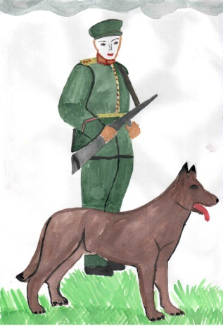
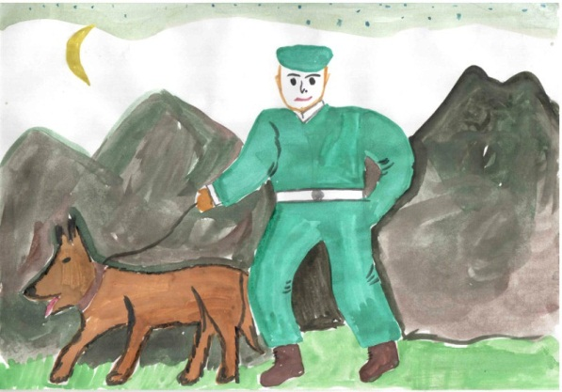
Ранил Сайфутдинов

Шамил Сөнәгәтов
Камил Сөнәгәтов
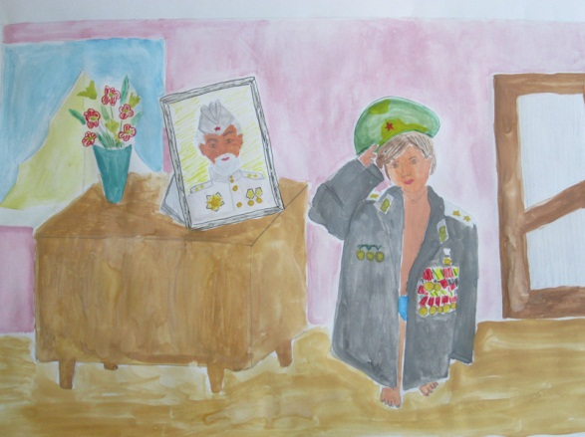

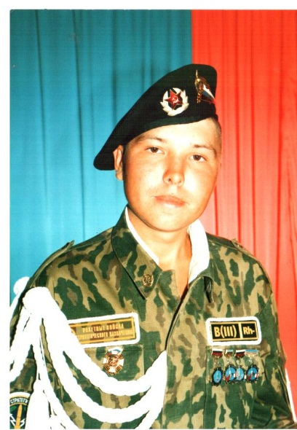
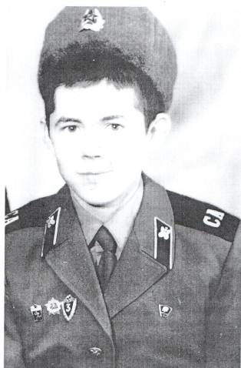
Минем әтием Хәертдинов Васил Маулетҗан улы. Ул Татарстан Республикасының Азнакай районы Югары Стәрле авылында 1978 нче елның 6нчы маенда туган. Ул мәктәптә уртача укыган. Тарих, физкультура, хезмәт дәресләрен бик яраткан. Әтием солдатта Казахстан республикасының Байконур шәһәрендә хезмәт иткән. Ул Армиядә физик күнегүләр белән шөгыльләнгән. Көн дә иртән үзләренең роталары белән 5км йөгерә торган булганнар. Турникта атынганнар, герләр күтәргәннәр.
Минем әтием шофёр һөнәрен үзләштергән. Мин әтигә булышам: киемнәрен юам, язын-көзен бакча эшләрендә ярдәм итәм. Мин әтием белән бик тә горурланам.Әни белән бергә озак яшәүләрен телим.
Миләүшә Хәертдинова, 3нче класс укучысы

Минем әтием Сәйфетдинов Әлфәт Мисбах улы 1967нче елның 23 нче сентябрендә туа. Ул мәктәптә 4 ле, 5ле билгеләренә укыган. Мәктәпне тәмамлагач, 1985 нче елның 9нчы ноябрендә ул армияга киткән. Казахстанның Семипалатинск шәһәрендә ракеталар гаскәрләрендә хезмәт итә. 1987елның 17нче ноябрендә кайта. Армиядән кайткач, башта Сарлы урта мәктәбендә хезмәт укытучысы, аннары үзебезнең Стәрле авылында электрик булып эшли. Мин әтиемә мал-туар карашам. Аның белән бергәләп барлык эшләрне эшлибез. Әтием миңа шулай ук техника серләрен дә өйрәтә. Мин аңа сәламәтлек, эшләрендә уңышлар,әни белән бәхетле тормышта яшәүләрен телим.
Ранил Сәйфетдинов, 3нче класс укучысы

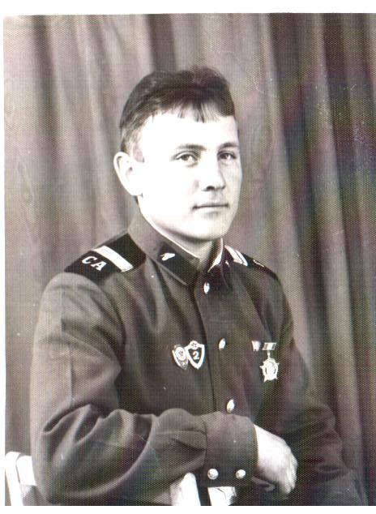
Минем әтием Төхбәтуллин Дамир Нурулла улы. Ул 1967 елның 7 ноябрендә ТР ның Югары Стәрле авылында дөньяга килә.Ул мәктәптә яхшы билгеләренә генә укыган. Әтием минем хәрби хезмәттә дә булган. Ул Казахстанның Актогай поселыгында взвод командиры вазыйфаларын үти, һава һөҗүменә каршы торучы гаскәрдә оператор булган. Ике тапкыр хәрби полигонда сугышчан өйрәнүләрдә катнашып,мактауга лаек була һәм ун көнлек ял белән бүләкләнә. Әтием мәктәптә укытучы булып та эшләде. Бүгенге көндә авылыбызда җирлек башлыгы. Мине ул бик ярата, кәефем төшеп китсә, һәрвакыт башымнан сыйпый. Ул миңа бервакытта да кычкырмый, чөнки мин аны һәрвакыт тыңлыйм. Мине авырлыкларга түзәргә өйрәтә. Ә аның өчен чаңгыда, тимераякта шуарга һәм күнегүләр ясарга кирәк, -ди минем әтием. Мин әтиемә охшарга тырышам. Зур үскәч әтием кебек армияга барырга телим. Әтием белән мин бик горурланам.

Мансур Төхбәтуллин, 3нче сыйныф укучысы

3 15нче февраль 2012 ел Чәршәмбе № 5 ЯШЬЛӘР КАЛАСЫ http://vkontakte.ru/club30613368
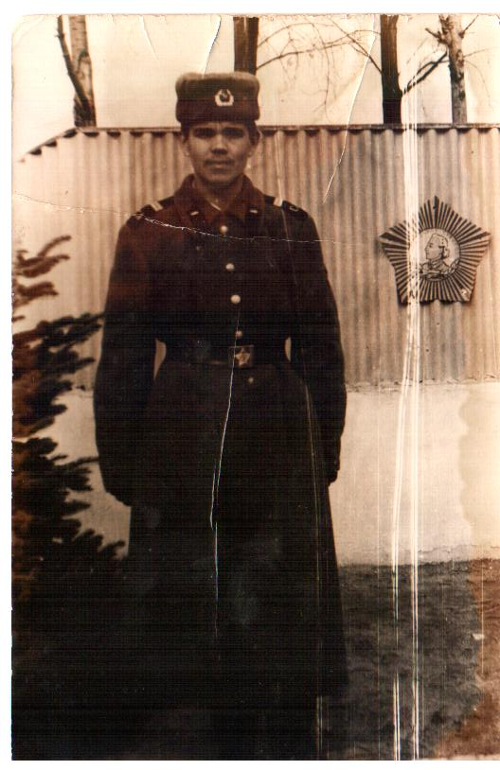
Минем әтием – Латифуллин Рәсим. Ул 1986 – 1988нче елларда хәрби хезмәттә булган. Әтием Германияда шофёр булып хезмәт иткән. Ул хәрби хезмәтен бик нык яраткан, яхшы солдат булган. Мин әтием белән горурланам һәм аңа ошарга тырышам. Шуңа күрә үзем дә армия сафларына барачакмын. Әти миңа “Ватанны саклау – егет кешенең изге бурычы!” дип әйтә. Мин әтием белән килешәм. Ватанны сакларга кирәк, чөнки бабаңның әтисе яки бабаңның бабасы Ватанны саклаган. Димәк, син дә Ватанны сакларга тиешсең!
Рамазан Латифуллин,
7нче класс укучысы

Минем әтием, Сәгытдинов Атлас Хәҗи улы, 1962нче елның 1нче февралендә туган. Әтием солдатта 1981 – 1983нче елларда Украинада авиацияда хезмәт иткән. Армиядә шофёр булып эшләгән.
Хәзерге вакытта әтием игенче булып эшли. Мин җәй һәм кыш көне һәрвакыт әтием янында йөрдем.
Мин әтиемә саулык, сәламәтлек, шатлык, бәхетле тормыш телим!
Ләйсән Сәгытдинова, 3нче класс укучысы

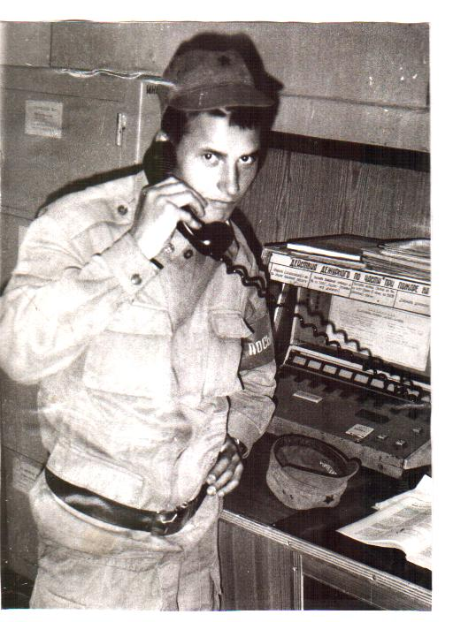
Минем уйлавымча Ватанны саклау һәрбер ир кешенең изге бурычы. Минем әтием дә,бабам да Германиядә хезмәт иткәннәр. Әтием Идиятов Нәфис Кәрәмәтулла улы 1990-1992нче елларда хәрби хезмәттә булган. Мин әтием белән горурланам һәм аңарга охшарга тырышам. Минемчә, армияга барудан һич тә куркырга кирәкми. Бары тик үзеңне төрле яктан әзерләргә генә кирәк. Организмны чыныктыру өчен төрле физик күнекмәләр ясарга, чыныгу өчен салкын су белән юынырга кирәк. Хәзерге вакытта күп кенә яшьләр армиягә физик яктан әзерлексез булып баралар, шуңа күрә, аларга бигрәк тә авыр туры киләдер. Мин, әлбәттә, изге бурычымны үтәргә тырышачакмын!
Илмир Идиятов, 7нче класс укучысы

Минем Марат абыем быел армия сафларыннын кайтты. Мәктәпне тәмамлагач армиягә китәргә хыяллана иде һәм аның хыялы тормышка ашты. Әлбәттә, армиягә Ватанны сакларга бару – ул ир – егетләрнең хыялы гына булырга тиеш түгел, ә ул аның изге бурычы. Ә менә минем Марат абыем үзе теләп китте. Ул сөйләгәннәрдән, армиядә кануннар бик каты куелган. Һәрбер ир - егет үзенә билгеләнгән эшкә җаваплы карарга тиеш. Әгәр бирелгән эшне җиренә җиткереп эшләмәсә, ул кешегә җәза бирелә. Бездә аның армиядә төшкән фото рәсеме бар. Ул күзгә күренеп үзгәргән. Шундый җитди һәм көчле! Армия, җыеп кына әйткәндә, ул ир-егетләрнең һүрберсенең бурычы. Ватан – безнең туган як, матурлыклар һәм батырлыклар кылырга көч, кодрәт һәм куәт бирә. Шуның өчен без Ватаныбызны Ватан – ана дип атыйбыз!
Илүзә Мухаметшина, 8нче класс укучысы

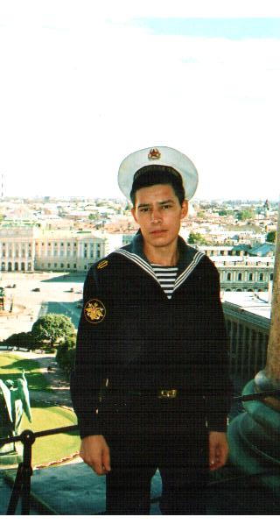
Минем абыем – Илназ. Мин аны бик яратам, ул да мине бик ярата! Абыем 1986нчы елны ямьле җәй айларында туган. Шушы Югары Стәрле урта мәктәбендә белем алып, техникумда укыган. Аннан соң армия сафына алынды. Илназ абыем ике ел буе хезмәт итте. Кайткач, ике ел буе эчке эшләр органында хезмәт куйды. Хәзерге вакытта шофёр булып эшли. Мин абыема охшарга телим, чөнки ул армиядә хезмәт итте, бик күп җирләрне күрде. Киләчәктә абыем сыман солдат буласым, дәүләтебез чикләрен саклыйсым килә. Мин абыем белән горурланам!
Заһир Фазлыев, 5нче класс укучысы

4 15нче февраль 2012 ел Чәршәмбе № 5 ЯШЬЛӘР КАЛАСЫ http://vkontakte.ru/club30613368
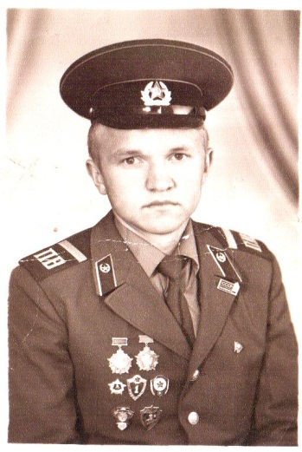
Минем әтием, Абдуллин Илгиз, Көнчыгыш Совет – Кытай чигендә чик сакчысы булып хезмәт итә. Аңа армиядә сафта йөрергә, противогаз киеп йөгерергә, окоп казырга, автоматтан, пулемёттан атарга, граната ыргытырга туры килә. Чик саклаганда чик бозучыларны тоткарлый. Эз буенча чик бозучыларның кайсы юнәлешкә киткәнен, шул эз буенча аның буен һәм авырлыгын исәпләп чыгарга өйрәнә. Чик буенда ул дозорга йөри һәм күзәтү постында тора Кытайның һәм безнең илнең йөзү транспортын аерырга өйрәнә. Әти 2 ел хезмәт итеп, туган авылына кайта. Мин әтиемне бик яратам һәм аңа охшарга тырышам. Шундый әтием белән мин бик горурланам, әтиемә озын гомер һәм сәламәтлек телим.
Илнар Абдуллин, 5нче класс укучысы

Әфганчылар турында...

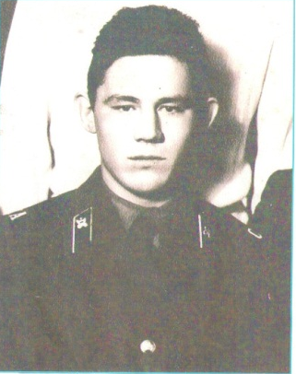
Минем әтием Хайбрахманов Минсабир Минзакир улы 1961нче елның 25нче июлендә Югары Стәрле авылында туган. 1981нче елда ул хәрби хезмәткә чакырыла. Башта Тоцкий шәһәрендә, ә аннан соң Афганстандагы Кабул шәһәренә хезмәт итәргә җибәрелә. Үзенең хезмәт иткэн чорында ул бик күп авырлыклар белән очраша. Ләкин бу авырлыкларны җинеп, 1982нче елда исән - имин кайта. Мин әтиемне бик яратам һәм аның белән горурланам!
Гөлназ Хәйбрахманова, 9нчы класс укучысы

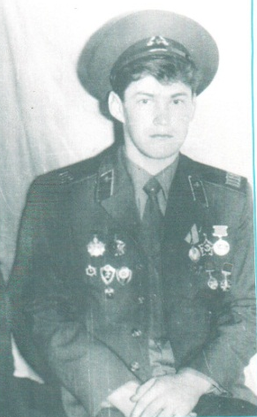

Минем әтием Султанов Илшат Марсел улы. Ул Азнакай районы Стәрле авылында 1967нче елның 1нче июлендә туган. Минем әти яхшы укыган. Ул армиягә 1985нче елның көзендә киткән. Хәрби укудан соң 1986нчы елда Әфганстанга алып киткәннәр. Ул анда пулемётчы булып хезмәт иткән. Минем әтием хезмәт укытучысы булып эшли. Ул балаларны төрле әйберләр ясарга өйрәтә. Әтиемә мин сәламәтлек, әни белән тыныч, тигез яшәвен телим!
Илфат Султанов, 3нче класс укучысы

1961нче елның 26нчы гыйнварында Югары Стәрле авылында Бадртдинов Рафкат һәм Роза гаиләсендә Бадртдинов Наил туа. Җиде яшендә Югары Стәрле урта мәктәбенә укырга керә. 1978нче елда мәктәпне яхшы билгеләр белән тәмамлый. Мәктәптә укыганда октябрят, пионер, комсомол сафларында тәрбияләнә. Спорт ярышларында, кече Сабантуйда катнаша. Спорт түгәрәкләренә йөри. Мәктәпнең волейбол командасы белән күрше авылларга ярышырга бара.
Мәктәпне тәмамлагач, колхозда үзенең хезмәт юлын башлый.
18 яше тулгач, армия сафларына чакырыла, үзенең хәрби бурычын Афганстан республикасында үти. Армиядә "батырлык өчен" медале белән бүләкләнә.
Армия сафларыннан кайткач, электрогазосварщик һөнәрен үзләштереп, туган авылыбызда хезмәт куя. Мактау грамотасы белән бүләкләнә. Үзенең эшен җиренә җиткереп эшли.
1996нчы елда әнием Раушания белән гаилә корып тормыш башлыйлар. Үзебезнең авылда калалар. 1997нче елның 24нче сентябрендә мин – кызлары Миләүшә туам.
Үз көчләре белән йорт җиткереп, башка чыгалар, мал-туар асрыйлар.
Кызганычка каршы 2010нчы елда озакка сузылган каты авырудан соң, әтием вафат булды. Аны соңгы юлга озатырга военкоматтан вәкилләр, Афганчылар клубыннан хезмәттәшләре, классташлары һәм авылдашлары килде.
Миләүшә Бәдртдинова, 8нче класс укучысы
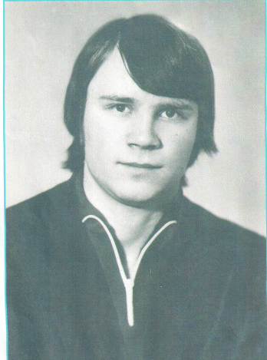

5 15нче февраль 2012 ел Чәршәмбе № 5 ЯШЬЛӘР КАЛАСЫ http://vkontakte.ru/club30613368

Багышлыйбыз сезгә шигырьләр...

***
Солдат китә армиягә,
Озатып кала дуслары.
Йөрәкләре өзгәләнеп,
Озатып кала әнкәсе.
Күз яшьләрен сөртеп солдат,
Кочагына ала сөйгәнен:
“Син елама, мин кайтырмын” – дип,
Әйтеп калды соңгы сүзләрен...

Барлык солдатларга багышлап,
Илүзә Хисматова һәм Ләйлә Камилева, 8нче класс укучылары
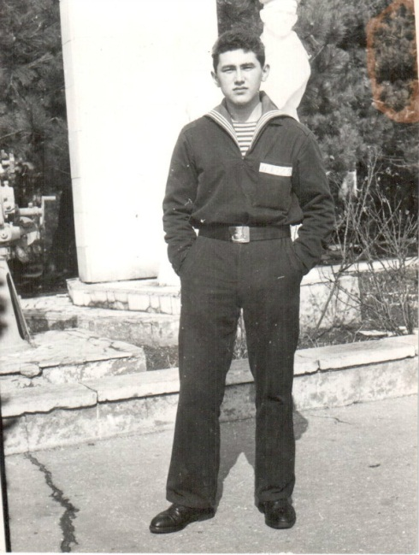
***
Буласы иде солдат,
Кулга тотып автомат.
Ватанны саклар идем,
Анамны яклар идем.
Солдат бит ул зур кеше,
Бик кирәкле һәр эше.
Бик зурлыйлар бит аны,
Саклый чөнки Ватанны!
Әтисенә багышлап, Булат Миннегалеев, 8нче класс укучысы

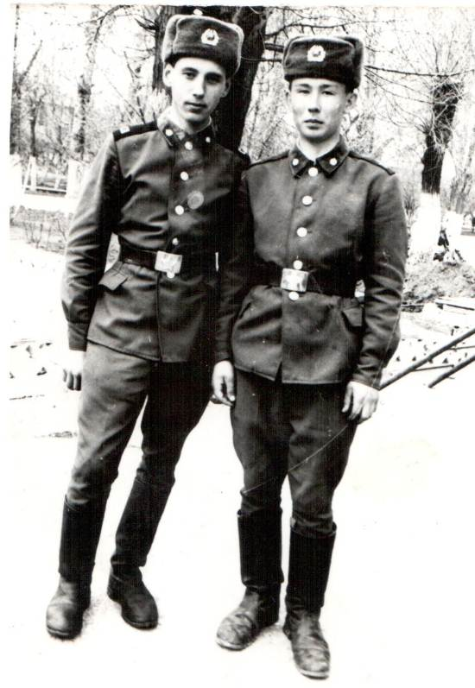
Минем гаилә.
Тату, матур яшәр өчен
Туганнар кирәк икән!
Әтисез дә, әнисез дә
Яши алмыйсың икән!
Ике – өч ел гына түгел,
Мәңге яшәргә булсын!
Әти – әнисез яшәп булмый,
Гомерләр озын булсын!
Әти - әнисенә һәм туганнарына багышлап, Булат Шәйдуллин, 5нче класс укучысы

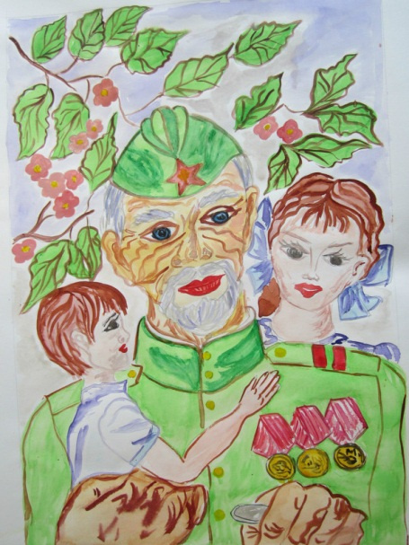

“Бабабызны бәйрәм белән
котлыйбыз”
Илфат Султанов,
3нче класс укучысы

Репортажны Энҗе Хакимова әзерләде, баш редактор ярдәмчесе
6 15нче февраль 2012 ел Чәршәмбе № 5 ЯШЬЛӘР КАЛАСЫ http://vkontakte.ru/club30613368
СПОРТ ИЛЕНДӘ...
ВОЛЕЙБОЛ

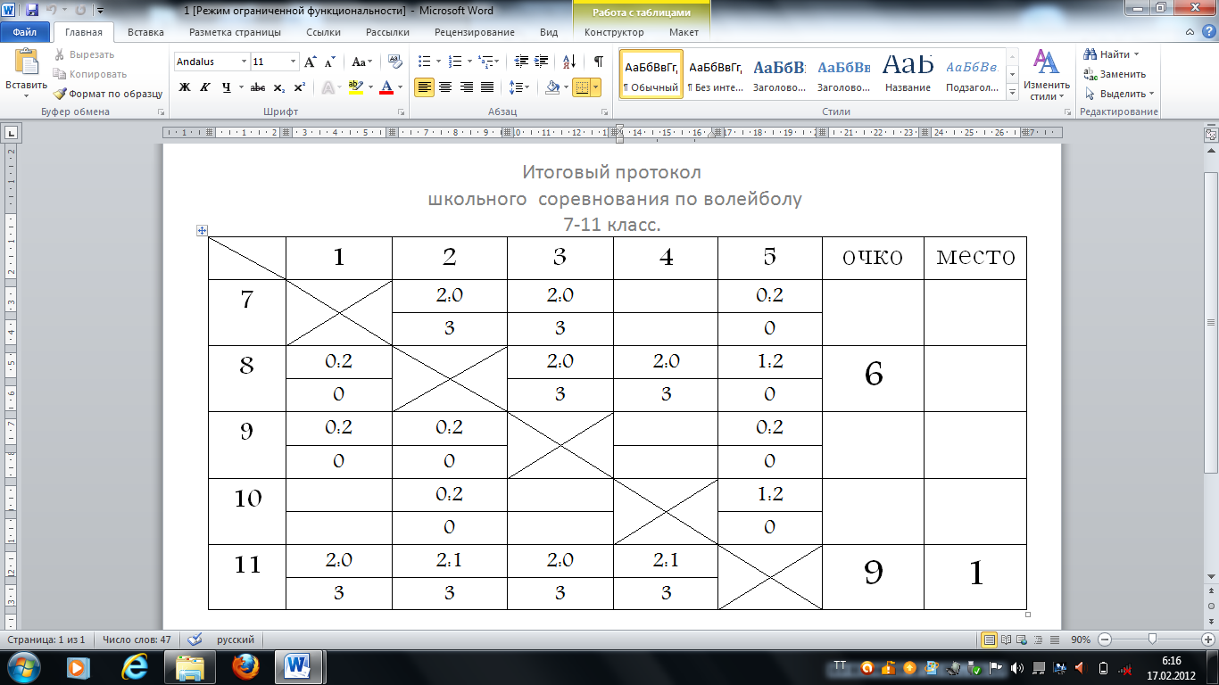
Соңгы вакытта безнең өчен кызыл төстәге футболкалар алынды. Футболкаларга Нияз абый “Стәрле” логотибын ясады. Хәзер без чын спортсменнар кебек футболкалар киеп волейбол уенын уйныйбыз. Түбәндә волейбол уены счётлары күрсәтелгән.

Рамазан Латифуллин, Спорт бүлеге корреспонденты


Басылды: МБОУ “СОШ с.В. Стярле” 30 экземпляр Телефон: 8 (85592) 42743

Редакция адресы: 423314, ТР, Азнакай районы, Югары Стәрле авылы, Совет урамы, 38 Б, инглиз теле кабинеты, “Яшьләр каласы” гәҗите редакциясе. http://vkontakte.ru/club30613368
Гәҗит аена ике тапкыр чыга, сату хакы – килешү буенча.

Баш редактор ярдәмчесе:Э.Хакимова Беренче бит бүлеге: Р. Гатиятов Спорт бүлеге: Р. Латифуллин Конкурслар бүлеге: А. Солтанова Бәйрәмнәр бүлеге: Р. Сахапова Белдерүләр бүлеге: Д. Миннебаеев Фотограф: Г. Хайбрахманова Художник: И. Марданшин Комп.вёрстка: Г.И.Хайруллина

ЯШЬЛӘР
КАЛАСЫ
Баш редактор Ильнур Марданшин

